亿纬锂能2026届校园招聘

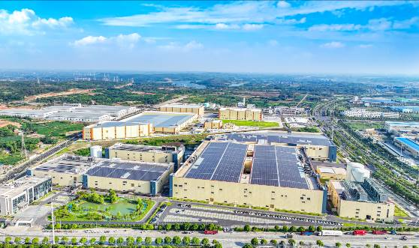
一、公司介绍
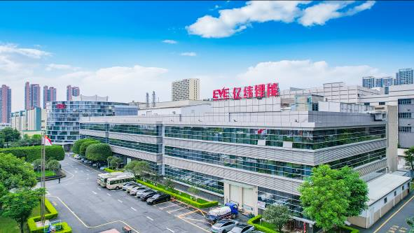
惠州亿纬锂能股份有限公司（简称：亿纬锂能）成立于2001年，于2009年在深圳创业板首批上市，历经20余年高质量发展，产品被广泛应用于智慧生活、绿色交通、能源转型等领域，已成为具有全球竞争力的全场景锂电池平台企业。（股票代码：300014）
亿纬锂能“以全场景锂电池方案，加速万物互联”，构建起从材料、电芯、BMS到系统的全体系研发平台。公司拥有约24万㎡ 研究院，设立6个研发中心及超过6000名的国际化、跨学科综合研发团队，已申请超过10000项专利，同时与武汉大学等高等院校和科研机构就新材料、前沿技术等建立深入合作关系。
亿纬锂能公司总部位于广东惠州，超28000名员工遍及全球，在亚洲、欧洲及美洲等地规划布局12个生产基地，并构建起覆盖全球的营销网络，具备“全球制造，全球合作，全球服务”能力。面向数字化驱动的可持续未来，我们以“让世界充满前进的能量”为愿景，依托“全球制造、全球合作、全球服务”能力体系，携手价值链合作伙伴，为无处不在的能量需求提供可靠支撑。

二、校招流程
网申→空中宣讲/现场宣讲→测评→HR初试→复试→offer

三、校招需求
职位类别 | 学历 | 需求专业
研发技术类 | 本科及以上 | 材料类、化学类、机械类、自动化类、电气类、电子类、通信类、软硬件开发等理工科专业
智能制造类 | 本科及以上 | 材料类、化学类、机械类、自动化类、电气类、电子类、通信类、软硬件开发等理工科专业
市场营销类 | 本科及以上 | 材料类、化学类、机械类、自动化类、电气类、电子类、通信类、软硬件开发等理工科专业
职能运营类 | 本科及以上 | 财务、会计、审计、税务、法学、金融、人力资源、环境工程、安全工程、化工安全、暖通制冷、计算机科学与技术、网络工程、信息安全等相关专业
拔尖人才类 | 博士学历 | 材料类、化学类、机械类、自动化类、电气类、电子类、软硬件开发等相关理工科专业
工作地点：广东惠州、湖北荆门、湖北武汉、四川成都、云南曲靖、浙江宁波、海外（匈牙利、马来西亚）。

四、员工福利
- 奖金：基于业绩贡献的价值评价，给予年终奖金
- 股权激励：根据公司的经营发展状况及个人业绩实施股权激励计划
- 专项奖励：每年评选优秀个人，设置专利奖、创新奖、项目奖、优秀员工奖等
- 五险一金：法定的五险一金
- 带薪假期：员工享受国家法定的带薪年休假、公休假、婚假、产假等
- 其他福利：提供食宿、员工班车、低价租车0元购车、子女托管、外派人员24小时服务、生日礼物、节假日物资、各类日常活性化活动等
- 配套设施：园区内设有专业健身场馆、KTV、图书阅览室、咖啡馆、理发室等
- 员工俱乐部：羽协、篮协、足协、摄协等多个协会，并设立专门经费开展文化活动

五、联系方式
招聘网址：zhaopin.evebattery.com
公司网址：www.evebattery.com
公司地址：广东省惠州市仲恺高新区惠风七路38号
湖北省荆门市掇刀区荆南大道68号

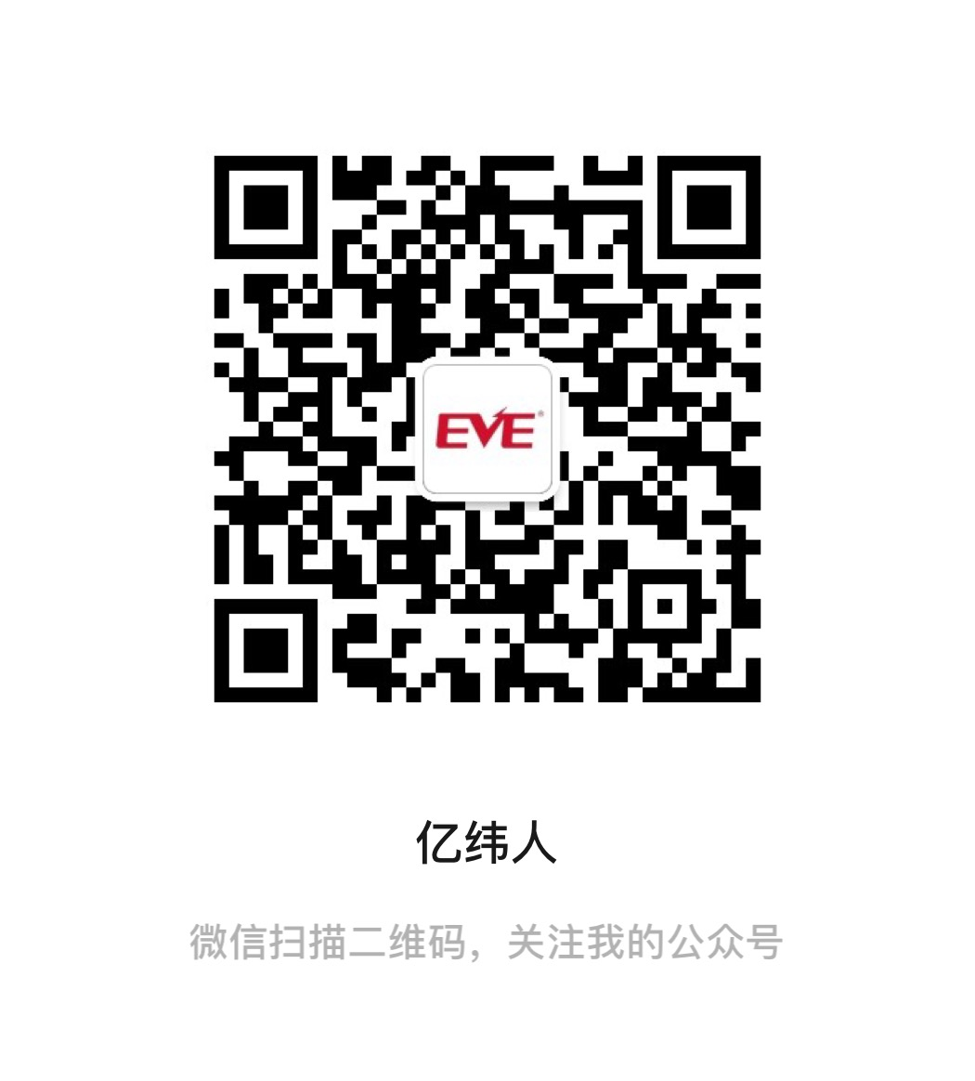

招聘公众号 网申地址

